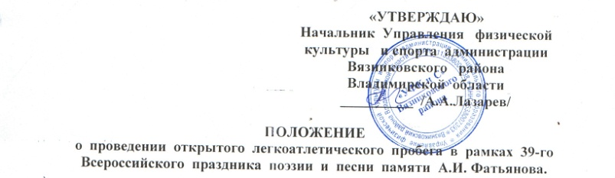

1. ЦЕЛИ И ЗАДАЧИ.
Соревнования проводятся с целью:
- популяризации бега на длинные дистанции, спорта и здорового образа
жизни среди населения Вязниковского района;
- привлечения населения района к регулярным занятиям физкультурой и спортом;
- патриотического воспитания населения Вязниковского района;
- профилактики правонарушений, наркомании, алкоголизма и табакокурения;
- повышения спортивного мастерства;
- выявления сильнейших легкоатлетов района для участия в
вышестоящих соревнованиях.

2. РУКОВОДСТВО СОРЕВНОВАНИЙ.
Общее руководство организацией и проведением соревнований осуществляет Управление физической культуры и спорта Вязниковского района Владимирской области. Непосредственное проведение возлагается на ДЮСШ № 2, МУ «ФСК» и главную судейскую коллегию, утвержденную «УФКиС». Главный судья соревнований - Крылов П.И. -судья первой категории.

3. СРОКИ И МЕСТО ПРОВЕДЕНИЯ СОРЕВНОВАНИЙ.
Легкоатлетический пробег проводится 14 июля 2012 г. в г. Вязники. Сбор и регистрация участников пробега с 9-00 до 10-30 на Соборной площади г. Вязники. Старт в 11-00

4. УСЛОВИЯ ПРИЕМА.
К участию в соревнованиях допускаются все желающие любители бега, имеющие допуск врача на участие в соревнованиях.
Соревнования проводятся в личном зачете.

5. НАГРАЖДЕНИЕ ПОБЕДИТЕЛЕЙ.
Лучшие три мужчины и женщины в абсолютном зачете, а также победители и призеры во всех возрастных группах, награждаются денежными призами. Участник, получивший приз в абсолютном зачете, в своей возрастной группе не награждается.

6. ПРОГРАММА СОРЕВНОВАНИЙ.

Дистанция — 5 км
- мальчики 13 лет и младше;
- девочки 13 лет и младше;
- мужчины 70 лет и старше;
- женщины 50 лет и старше;
Дистанция - 21.0975 км
- мужчины 18-39 лет;
- мужчины 40-44 лет;
- мужчины 45-49 лет
Дистанция -10 км
- юноши 14-15 лет;
- девушки 14-15 лет;
- юноши 16-17 лет;
- девушки 16-17 лет;
- женщины 18-39 лет;
- женщины 40-49 лет;
- мужчины 50-54 лет;
- мужчины 55-59 лет;
- мужчины 60-64 лет;
- мужчины 65-69 лет;

7. ЗАЯВКИ.
Заявки с допуском медицинского работника подаются в главную судейскую коллегию до 10 час. 30 мин. 14 июля 2012 г. по прилагаемой форме.

№ п/п | Ф.И.О. | Дата рождения | Место прописки | Паспорт № и серия, кем и когда выдан (св-во о рождении)

Предварительные заявки и подтверждение на участие в соревнованиях принимаются до 13 июля 2012 г. по телефону: 8-49-233-2-15-55., Управление физической культуры и спорта Вязниковского района Владимирской области.
8. ФИНАНСИРОВАНИЕ.
Расходы по награждению, оплате работы судейской коллегии, несет Управление физической культуры и спорта администрации Вязниковского района Владимирской области.
Расходы, связанные с командированием иногородних участников соревнований (проезд, питание) несут командирующие организации.

Телефон для справок - 8-49-233-3-07-30, телефон-факс - 8-49-233-2-15-55.

Настоящее положение является официальным вызовом на соревнования.
ОРГКОМИТЕТ

